Azienda Pubblica Servizi alla Persona
“S. GIUSEPPE”
Roncegno Terme (TN)

ESERCIZIO ECONOMICO 2017

RELAZIONE SULL’ANDAMENTO DELLA GESTIONE

IL PRESIDENTE IL DIRETTORE
f.to Carlo Dalpra’ f.to Andrea Corradini

Roncegno Terme , 23.4.2018

Dal 1 gennaio 2008 l’I.P.A.B. – “S. GIUSEPPE ” è stata trasformata in Azienda Pubblica di Servizi alla Persona in attuazione della legge regionale di riforma n. 7 del 21 settembre 2005 e dei successivi regolamenti regionali di esecuzione del 2006. Dopo l’approvazione del nuovo Statuto con deliberazione della Giunta Regionale nr. 305 del 27.11.2007, l’Azienda Pubblica di Servizi alla Persona “S. Giuseppe” di Roncegno Terme è stata iscritta, con deliberazione della Giunta Provinciale n. 2984 dd. 21.12.2007, nel registro provinciale delle aziende con decorrenza 1 gennaio 2008 con il codice PAT112008GIR.

L’Azienda opera nel settore socio-sanitario e nello specifico, attraverso i servizi di RSA e Casa Soggiorno, contribuisce alla programmazione sociale e socio-sanitaria e di governo delle politiche sociali, in forma diretta o associata, nelle modalità previste dalle normative vigente.

Essa persegue inoltre la promozione e l’erogazione, anche in forma sperimentale o integrativa, di interventi e servizi nell’ambito del sistema di politiche sociali e socio-sanitare, con particolare attenzione ai servizi ad alta integrazione socio-sanitaria e di supporto alla non autosufficienza, nel rispetto delle disposizioni date dagli enti locali titolari della competenza socio-assistenziale e socio-sanitaria, dei sistemi di autorizzazione e di accreditamento e degli eventuali accordi contrattuali allo scopo sottoscritti. Tra i suoi scopi statutari vi è altresì la possibilità di erogare interventi e servizi in ambito socio-educativo anche allo scopo di facilitare la conciliazione tempi di vita – tempi di lavoro del personale femminile impegnato nei servizi di assistenza e cura e realizzare attività strumentali volte alla ottimizzazione dei servizi erogati.

L’attività dell’Azienda, in virtù della propria missione aziendale, è volta a provvedere all’assistenza delle persone che ne hanno bisogno, cercando di assicurare loro una qualità di vita il più possibile elevata, nel rispetto dell’individualità, della riservatezza e della dignità della persona.

Tale obiettivo viene perseguito, considerando i peculiari bisogni psichici, fisici e sociali della persona, attraverso un’assistenza personalizzata, diversificata, qualificata e continuativa, in stretta collaborazione con la famiglia e secondo lo spirito di “rete assistenziale” integrata con gli altri Enti pubblici, Associazioni, Servizi Territoriali e con il volontariato. L’umanizzazione del servizio è riconosciuta quale valore fondante e pur nell’ottica dell’assistenza personalizzata, l’Azienda eroga servizi secondo regole uguali per tutti, senza alcuna discriminazione, secondo principi di obiettività ed imparzialità.

Il Consiglio di Amministrazione dell’Azienda Pubblica di Servizi alla Persona “S.Giuseppe” di Roncegno Terme, nominato con deliberazione della Giunta Provinciale nr. 1282 del 23.05.2008 a seguito delle designazioni del Comune (quattro membri) e della Parrocchia di Roncegno Terme (un membro) ha terminato il proprio mandato in data 19 giugno 2013. A seguito della deliberazione della Giunta Provinciale di Trento nr. 1066 d.d. 30.5.2013 si è disposto il rinnovo, per la durata di cinque anni , del Consiglio di Amministrazione dell’Azienda. Si evidenzia come tre componenti il Consiglio di Amministrazione uscente siano stati riconfermati. In data 20 giugno 2013 si è insediato il rinnovato Consiglio di Amministrazione previo accertamento della cause di inconferibilita’ e incompatibilita’ all’incarico di cui agli artt. 3,4,7 ,9 e 11 del D. Lgs. Nr. 39 d.d. 8.04.2013. Con successivo provvedimento si è proceduto all’elezione del Presidente dell’A.P.S.P. nella persona del signor Dalpra’ Carlo, il quale, con successivo proprio decreto, ha nominato il signor Dalpra’ Gianni , Vice Presidente dell’Azienda.

- ATTIVITA’ DEL CONSIGLIO DI AMMINISTRAZIONE
Nell’anno 2017 l’attivita’ del Consiglio di Amministrazione ha registrato l’approvazione di 43 atti deliberativi adottati a seguito dello svolgimento di 12 sedute ordinarie .
E’ opportuno ricordare come il bilancio preventivo annuale budget 2017 dell’Azienda sia stato approvato con deliberazione aziendale nr. 19 d.d. 27.12.2016. Tale documento programmatico ha ipotizzato un potenziale pareggio di esercizio sulla scorta di un pareggio tra costi e ricavi pari ad € 2.644.316,00 .

Con deliberazione n. 17/2017 adottata nella seduta d.d. 26/4/2017, il Consiglio di Amministrazione ha proceduto all’approvazione del Bilancio d’Esercizio 2016. Il Bilancio di Esercizio 2016, seguendo il trend positivo gia’ evidenziato a chiusura dell’esercizio 2015 (utile pari ad € 45.247,29) , ha registrato un utile di esercizio pari ad € 61.633,60.
L’Attivita’ del Consiglio di Amministrazione nel corso dell’Esercizio 2017 è stata particolarmente significativa.
A seguito dell’approvazione della Legge Regionale nr. 9 recante “Modifiche alla legge regionale 21 settembre 2005 n.7 concernente il nuovo ordinamento delle istituzioni pubbliche di assistenza e beneficenza – aziende pubbliche di servizi alla persona”, Legge con la quale si sono recepite le riforme a livello nazionale e dato atto che l’art.2 c. 3 della L.R. n.9/2016 prevedeva che “Ai fini della puntuale applicazione delle nuove disposizioni introdotte dall'articolo 1, gli statuti delle singole aziende pubbliche di servizi alla persona devono essere adeguati entro centoventi giorni dall'entrata in vigore della presente legge.”, il Consiglio di Amministrazione ha proceduto all’approvazione di alcune modifiche dello Statuto Aziendale. Le modifiche hanno riguardato il preambolo, il comma 1 dell’art. 1, l’art. 11, l’art. 13, l’art. 14 e l’art. 19. Le modifiche sopracitate sono state oggetto di approvazione da parte della Giunta Regionale del Trentino Alto Adige con deliberazione nr. 101 d.d. 28 aprile 2017.
L’art. 2 comma 4 della L. R. nr. 9/2016 prevedeva altresi’ che i testi dei regolamenti di cui all’articolo 4 della legge regionale n.7/2005 dovessero essere adeguati alle modifiche statutarie . Di conseguenza il Consiglio di Amministrazione ha provveduto all’approvazione del Regolamento per i Contratti ( deliberazione nr. 23 d.d. 25.7.2017) , del Regolamento di Contabilita’ ( deliberazione nr. 24 d.d. 25.7.2017) , del regolamento del Personale ( deliberazione nr. 32 d.d. 20.12.2017). Ulteriormente , a seguito dell’adozione del D.Lgs. nr. 97/2016 “ Riordino della disciplina riguardante il diritto di accesso civico e gli obblighi di pubblicita’, trasparenza e diffusione di informazioni da parte delle pubbliche amministrazioni” il Consiglio di Amministrazione , con deliberazione nr. 25/2017 d.d. 25.7.2017 ha approvato il Regolamento in materia di accesso civico e accesso generalizzato dell’A.p.s.p. S. Giuseppe.
Con deliberazione nr. 12 d.d. 16 marzo 2017 il Consiglio di Amministrazione ha approvato il Piano Programmatico Aziendale per il periodo 2017 – 2019 .
Il Piano ha individuato le linee programmatiche generali ai fini dello sviluppo aziendale , cosi’ declinate :
- Mantenimento e consolidamento dei processi gestionali.
- Qualificazione delle competenze
- Integrazione e partecipazione alle attività territoriali
- Ricerca di economicità

Con deliberazione nr. 11 d.d. 16 marzo 2017 si è provveduto all’approvazione degli obiettivi generali Aziendali pro anno 2017 , rivolti al personale dipendente e validi ai fini dell’erogazione del Fondo per la riorganizzazione e l’efficienza gestionale ( FO.RE.G.) in relazione alla presa d’atto di apposito accordo sindacale provinciale sottoscritto in data 23.12.2016. Si è ritenuto stabilire pro anno 2017 : - raggiungimento degli obiettivi definiti con gli standard inseriti nella carta dei servizi aziendali ; - comportamenti ed atteggiamenti consoni al raggiungimento di un positivo clima aziendale.

ATTI DEL DIRETTORE DELL’AZIENDA

Per quanto concerne il Direttore dell’Azienda, il relativo incarico è stato posto in scadenza dalla data del primo gennaio 2016. Con provvedimento nr. 34 adottato nella seduta consiliare del 25 novembre 2015, si è proceduto al rinnovo dell’incarico al Direttore fino alla scadenza naturale del Consiglio di Amministrazione fissata al 19 giugno 2018.
L’attivita’ amministrativa del Direttore nel corso dell’Esercizio 2017 si è espressa nella formalizzazione di 173 determinazioni ; 76 provvedimenti sono stati adottati in relazione ad esigenze di reclutamento di personale occorrente all’azienda per assunzioni a tempo determinato, assunzioni a tempo indeterminato , proroghe di servizio , autorizzazioni , trasformazioni temporanee dell’orario di lavoro, concessione aspettative , congedi straordinari , ecc.
Per quanto concerne i provvedimenti di assunzione e proroga di personale a tempo determinato pro anno 2017 sono stati assunte 45 determinazioni cosi ‘ suddivise :
PERSONALE AUSILIARIO : 11 DETERMINAZIONI
- 3 provvedimenti di assunzione e 8 provvedimento di proroga per un totale di mesi *18 e 10 gg. * (1 mese pro 2018 )
OPERATORI SOCIO- SANITARI : 18 DETERMINAZIONI
- 10 provvedimenti di assunzione , 8 provvedimenti di proroga per un totale di *76 mesi e 8 gg. * (9 mesi pro anno 2018 )
INFERMIERI PROFESSIONALI : 15 DETERMINAZIONI
- 6 provvedimenti di assunzione e 9 provvedimenti di proroga per un totale di *57 mesi e 25 gg. * (23 mesi pro anno 2018)
ASSISTENTE AMM.VO : 1 DETERMINAZIONE
- 1 assunzione a fino sostitutori per un totale di 2 mesi e 5 gg.

La concessione di aspettative / astensioni facoltative dal lavoro a vario titolo hanno riguardato 9 DETERMINAZIONI cosi’ suddivise :
OPERATORI SOCIO – SANITARI : 8 provvedimenti per un totale di 7 mesi e 10 giorni
INFERMIERI PROFESSIONALI : 1 provvedimento per un totale di 1 mese .

I provvedimenti di presa d’atto di cessazione dal servizio sono stati 6 , 2 riguardanti unita’ di personale O.S.S. (a tempo determinato ) ed 4 riguardanti unita’ di personale Infermieristico (di cui 1 a tempo indeterminato ) .
Le rimanenti 11 determinazioni riguardanti il personale sono state adottate per la parte massiva (10) a seguito di richiesta di trasformazione /proroga temporanea (di norma per anni 1) dell’orario di lavoro da tempo pieno a part-time. Una determinazione ha riguardato l’autorizzazione ad attivita’ di docenza esterna presso la Scuola per Operatori Socio-Sanitari .

In relazione al reclutamento di personale o.s.s. vi è da annotare come la presenza di ospiti di r.s.a. in posto autorizzato ma non convenzionato abbisogni di reclutamento di personale o.s.s. a tempo determinato fuori organico risultando non economica la stabilizzazione in quanto l’entita’ numerica delle presenze di tali residenti risulta altamente variabile in relazione alla stagionalita’ delle richieste ed alle esigenze del territorio.
Si è convenuto, seguendo l’impostazione gia’ adottata nell’anno 2016 e per esigenze strettamente organizzativo/assistenziali , di provvedere al reclutamento di un unita’ di personale ausiliario a part- time 18 ore sett.li al fine di implementare la presenza di personale nella fascia oraria 17,30 – 20,30 e permettere, conseguentemente, una maggiore presenza / prestazione nella fascia oraria afferente la somministrazione della cena e successiva messa a letto dei residenti.

Dal punto di vista organizzativo / assistenziale la Direzione si è impegnata in modo significativo al fine di aumentare la motivazione, la collaborazione e la partecipazione attiva degli operatori al lavoro di equipe. Vanno viste in tal senso le riunioni periodiche di nucleo, ed il progetto, attivato a fine esercizio 2008, riferito alla partecipazione dei parenti/referenti degli ospiti alla redazione del Piano assistenziale individualizzato (PAI) e alle successive verifiche periodiche.

Con determinazione del Direttore nr. 122 d.d. 21.9.2016 si è provveduto all’affido del servizio di valutazione del rischio stress lavoro-correlato come previsto dalla vigente normativa in materia di igiene e sicurezza sul lavoro. La valutazione è stata effettuata in maniera rigorosa e approfondita ponendo come riferimento le liste di controllo di contesto e contenuto del lavoro previste dal Manuale I.N.A.I.L. per tre gruppi omogenei individuati durante l’incontro preliminare tra Societa’ incaricata e la direzione aziendale :
- Amministrazione , coordinamento e direzione
- Infermieri , O.S.S. e Fisioterapisti
- Servizio animazione , Operaio Manutentore , personale di cucina .
I questionari anonimi sono stati somministrati in modalita’ online al personale. Ai fini della valutazione approfondita ( non richiesta dalla normativa ) i questionari sono stati implementati da due “Focus Group” ( incontri con gruppi di lavoratori) . Nel primo Focus Group sono stati invitati a partecipare due unita’ di Personale Amm.vo , il Cuoco, l’Operaio Manutentore e tre unita’ di personale di animazione. Nel secondo Focus Group hanno partecipato un Fisioterapista , tre Infermieri e cinque Operatori Socio Sanitari ( per le aree operative composte da piu’ di un lavoratore i nominativi sono stati estratti a sorte al fine di evitare inopportune veicolazioni ).
I questionari sono stati somministrati a novembre/dicembre 2016. I due Focus Group, finalizzati ad indagare aree di criticita’ connesse alla valutazione del rischio e all’individuazione di aree di miglioramento sono stati effettuati a gennaio e febbraio 2017 . Il Report finale è stato consegnato il 31 marzo 2017 nel corso di un incontro con la direzione a supporto dell’interpretazione dei dati finalizzata all’individuazione di misure di miglioramento. Successivamente la direzione ha promosso due incontri : un’incontro di presentazione dei risultati ai Responsabili interni di Area e un’incontro serale di restituzione risultati all’intero personale dipendente.
Dal report finale sono emerse le seguenti considerazioni : - luogo di lavoro caratterizzato da elementi positivi relativi al positivo clima aziendale ; - necessita’ di implementazione in ordine alla tematica afferente la chiarezza delle proprie ed altrui responsabilita’ ; - aumento dei carichi di lavoro e necessita’ di effettuazione di riunioni ricorrenti con coinvolgano personale O.S.S. e Infermieri in condivisione ; promozione della partecipazione delle figure di responsabilita’ a percorsi di sviluppo di ruolo individualizzato e specifico; - promozione di un percorso formativo di team bulding volto a sviluppare consapevolezza relativamente alle ricadute delle proprie decisioni su colleghi, sottoposti e superiori.
Dato atto di quanto emerso dal Report lavoro stress-correlato la direzione ha deciso di seguire un duplice percorso di sviluppo organizzativo :
a) con propria determinazione nr. 63 d.d. 25.5.2017 ha affidato la progettazione e realizzazione di un percorso volto alla sviluppo professionale (coaching) , percorso che ha visto coinvolto la figura di coordinamento di nuclei assistenziali . Il percorso , ampiamente condiviso ed apprezzato dalla figura a cui e’ stato rivolto, ha individuato le competenze necessarie allo svolgimento ottimale del ruolo , valutato i punti di forza e le aree di miglioramento e definito un piano capace di sostenere il raggiungimento degli obiettivi;
b) con determinazione nr. 133 d.d. 3.10.2017 ha affidato la progettazione e realizzazione di un corso sul benessere individuale dei lavoratori suddiviso in due moduli : - un modulo dedicato alle strategie di gestione dello stress e un modulo dedicato alle tecniche di defaticamento mentale/fisico con formazione pratica per alleviare i dolori muscolo scheletrici.
Il percorso si è sviluppato nel periodo novembre – dicembre 2017. Ai partecipanti è stato somministrato un questionario di gradimento con i seguenti risultati finali : il modulo sulle tecniche di gestione dello stress è stato valutato interessante o molto interessante dal 90% dei lavoratori ed oltre il 92% dei lavoratori ha valutato la modalita’ di trasmissione dei contenuti come buona o molto buona ; il secondo modulo è stato valutato per il 92,72% dei lavoratori come interessante o molto interessante e il 91,67% dei lavoratori ha valutato la modalita’ di trasmissione dei contenuti come buona o molto buona. Si ritiene pertanto come l’iniziativa e la scelta degli argomenti sia stata oltremodo apprezzata ed abbia impattato in maniera assolutamente positiva sul personale dipendente.

ATTIVITA’ AFFERENTI RIUNIONI DI COMPARTO AZIENDALE

Nel corso dell’Esercizio 2017 si sono registrate periodiche riunioni di comparto in cui , oltre agli interscambi di valutazioni tra operatori inerenti il monitoraggio dell’attivita’ svolta si è provveduto alla trattazione delle seguenti tematiche : - report periodico afferente la situazione dei residenti ; - aggiornamento procedure di accoglimento residenti ( compiti e responsabilita’) ; - corsi di formazione e aggiornamento in materia di sicurezza; - pianificazione ferie ; - gestione ottimale dei locali sale polivalenti in relazione a particolari eventi ; - aggiornamento modalita’ di passaggio delle “ consegne” ad inizio e fine turno , - trattazione tematiche afferenti residenti con disturbi comportamentali e relazionali ; - progetto corretta porzionatura pasti ; proposte formative interne ed esterne , - sviluppo delle competenze professionali nell’area sanitaria ; - programmazione acquisti ausili , presidi ed attrezzature ; - igiene orale e idratazione residenti ; programmazione prova di evacuazione antincendio ; - modalita’ di gestione del corso interno di formazione sul benessere individuale dei lavoratori ; - gestione vaccinazioni antiinfluenzale e antipneumococcica ; - analisi fabbisogni formativi pro anno 2018 ; programmazione “focus group” servizio amministrazione , servizio manutenzione e servizio cucina.

In relazione alle riunioni del comparto infermieristico si segnala la trattazione delle problematiche/aggiornamenti relative all’organizzazione infermieristica, la revisione di protocolli e procedure ( protocollo disinfezione strumenti e presidi , protocollo controllo e gestione carrello emergenze , istruzioni operative processo di sterilizzazione , istruzioni operative sterilizzazione strumenti in uso al podologo , istruzioni operative applicazione e disinfezione materassi antidecubito, protocollo gestione urgenza sanitaria, procedura visite specialistiche, protocollo lavaggio e cura delle mani , protocollo scadenza farmaci e presidi , protocollo assenza personale assistenziale con particolare riferimento ai piani di lavoro , protocollo rilevazione temperatura ambientale, procedura lesioni da decubuto) , il corretto controllo a campione dei farmaci in uso, effetti dell’interazione tra farmaci ed alimenti , report quadrimestrali per lesioni da decubito , report consumo farmaci, corretta pulizia e riordino dei carrelli farmaci , proposte formative comparto infermieristico , revisione del piano di attivita’ del comparto infermieristico, rilevazione parametri “dolore” .

In relazione alle esigenze organizzative il Responsabile del Coordinamento socio- assistenziale ha provveduto ad interloquire con i settori afferenti la cucina /mensa e il comparto lavanderia / guardaroba al fine dell’esame delle eventuali problematiche afferenti i due comparti. Si è evidenziato per il settore cucina l’implementazione del menu’ settimanale modalita’ con piatti tipici locali e per il settore lavanderia/guardaroba la revisione delle modalita’ di corretta applicazione delle targhette identificative degli indumenti personali dei residenti .

Per quanto riguarda la nomina del “Coordinatore di Nuclei assistenziali” , nomina avvenuta a fine dicembre 2015 tramite selezione tra il personale interno avente qualifica di operatore socio sanitario e valida per il quinquennio 2015 – 2020 , si è evidenziata l’importanza di tale figura , importante e strategico elemento di raccordo tra personale assistenziale e coordinamento dei servizi.

RIUNIONI DEL COMITATO DI DIREZIONE
Il Comitato di Direzione istituito dal Direttore con propria determinazione d.d. 9.9.2008 e composto dal Direttore , Collaboratore Amm.vo e Coordinatore delle attivita’ socio- ass.l.i , nel corso dell’esercizio 2017 si è riunito con costante periodicita’, sia in maniera informale che a seguito di convocazione , al fine di affrontare e dibattere le problematiche organizzative e socio-assistenziali.

Risultano nove le riunioni formali convocate e verbalizzate dal Direttore. Tematica ricorrente è stata la trattazione delle problematiche attinenti il personale : in primis la gestione del personale dipendente .

Si tracciano, sotto riportandoli , i principali argomenti trattati :

- Situazione organizzativa interna e periodico aggiornamento
- Reclutamento personale infermieristico ;
- Inserimento soggetti ai fini del L.P.U. (lavoro di pubblica utilita’ )
- Corsi di aggiornamento del personale : individuazione aree priorita’ e tempistica
- Progetto “ doll therapy”
- Progetto “stipsi”
- Progetto pet-therapy
- Situazione assenze del personale e situazione sostituzioni per ferie estive
- Promozione corso benessere dei lavoratori
- Organizzazione comparto infermieristico e problematiche collegate
- Rlevazione standard di qualita’pro 2017 e proposte pro anno 2018
- Organizzazione prova di evacuazione annuale antincendio
- Organizzazione intervento di tinteggiatura locali aziendali
- Corsi di formazione con particolare riferimento ai corsi igiene e sicurezza e corsi “demenze” .
- Modifiche alla turnistica del personale o.s.s. ai fini della riorganizzazione assistenziale ( turno della mattina )
ACCREDITAMENTO ISTITUZIONALE
Di assoluta importanza riveste il rilascio dell’autorizzazione provinciale all’esercizio di attivita’ sanitaria e/o sociosanitaria per la funzione residenziale e per complessivi 58 posti letto di residenza sanitaria assistenziale.
All’autorizzazione è immediatamente seguito l’accreditamento istituzionale dell’Azienda per la funzione residenziale di nr. 50 p.l. di r.s.a. L’accreditamento istituzionale è il risultato finale del percorso iniziato nell’anno 2013 e che ha investito il settore amministrativo e di coordinamento al fine della verifica dei requisiti di accreditamento e delle relative “liste di controllo “ provinciali sia in ordine ai requisiti strutturali , impiantistici e organizzativi generali con la conseguente verifica dei requisiti afferenti il personale sanitario e socio-sanitario addetto all’assistenza agli ospiti non autosufficienti nelle Residenze Sanitarie Assistenziali. L’autorizzazione è stata preceduta dalla visita in Azienda (14 aprile 2015) del Comitato di Valutazione Provinciale il quale ha espresso “parere favorevole all’autorizzazione sanitaria per il possesso dei requisiti minimi previsti dalle liste di controllo di pertinenza secondo la normativa vigente, della funzione strutturale che risulta conforme a tutti i requisiti strutturali, impiantistici e organizzativi generali, secondo quanto pianificato dall’Apsp ”S.Giuseppe”.
A seguito della positiva procedura di accreditamento la situazione Aziendale evidenzia la dotazione di 49 posti letto di r.s.a. in regime di Convenzione con l’Azienda Sanitaria Provinciale e 9 posti letto in regime di “libero mercato” ed a retta differenziata.
I rimanenti 2 posti letto ( dei 60 p.l. disponibili) sono rivolti a residenti in condizione di autosufficienza. Nel corso dell’esercizio 2017 si è mantenuta la vigilanza sulle check-list di controllo afferenti l’accreditamento, accreditamento avente valenza triennale ed in rinnovo a primavera 2018.
DATI AFFERENTI I RESIDENTI ESERCIZIO 2017

TOTALE PRESENZE NELL'ANNO 2017

TOTALE PRESENZE NEL 2017
AL 31/12/2017 |  | DIMESSI  DA 01/01 AL 31/12/2017 | TOTALE  FINALE
U.V.M. | 49 | 15 | 64
AUTORIZZ MA NN CONVENZ | 9 | 26 | 35
CASA SOGGIORNO | 2 | 0 | 2
TOTALE | 60 | 41 | 101

TOTALE RICOVERI NELL'ANNO 2017

TOTALE CADUTE ACCIDENTALI NELL'ANNO 2017

 | Nr. Cadute TOTALI | Nr. Ospiti caduti | totale n° ospiti nell'anno 2017  presenti al 31/12 e tutti gli usciti nell'anno 2017 | % Ospiti caduti su totale Ospiti | Nr. Ospiti con >2 cadute | % n° Ospiti cadute > 2 /totale ospiti nell'anno 2016
U.V.M. | 34 | 15 | 64 | 23,44% | 6 | 9,38%
AUTORIZZ MA NN CONVENZ | 19 | 3 | 35 | 8,57% | 2 | 5,71%
CASA SOGGIORNO | 0 | 0 | 2 | 0,00% | 0 | 0,00%
tot u.v.m. + autor ma nn convenz | 53 | 18 | 99 | 18,18% | 8 | 8,08%
TOTALE globale | 53 | 18 | 101 | 17,82% | 8 | 7,92%

TOTALE INFEZIONI VIE URINARIE NELL'ANNO 2017
 | Nr. I.V.U. TOTALI | Nr. Ospiti con I.V.U. | totale n° ospiti nell'anno 2017  presenti al 31/12 e tutti gli usciti nell'anno | % Ospiti con I.V.U. su tot ospiti | Nr. Ospiti con >2 I:V.U. | % n° Ospiti I.V.U. > 2 /totale ospiti nell'anno 2017
U.V.M. | 4 | 4 | 64 | 6,25% |  | 0%
AUTORIZZ MA NN CONVENZ | 0 | 0 | 35 | 0,00% |  | 0%
CASA SOGGIORNO | 0 | 0 | 2 | 0,00% |  | 0%
tot u.v.m. + autor ma nn convenz | 4 | 4 | 99 | 4,04% | 0 | 0,00%
TOTALE globale | 4 | 4 | 101 | 3,96% | 0 | 0,00%

TOTALE ERRORI FARMACI NELL'ANNO 2017

RAPPORTO CONTENZIONI NELL'ANNO 2017

FOTO CONTENZIONI TOTALI ANNO 2017
totale Ospiti U.V.M. + tariffa presenti  al 31/12/2017 | totale pazienti  con contenzioni al 31/12/2017 | % di pz con contenzioni  /totale Ospiti al 31/12/2017 | totale prescrizioni  in tutto al 31/12/2017 | la MEDIA contenzioni agli Ospiti contenuti al 31/12/2017
58 | 45 | 77,59% | 93 | 2,06666667

RAPPORTO CONTENZIONI TOTALI ANNO 2016
totale Ospiti U.V.M. + tariffa presenti  al 31/12/2016 | totale pazienti  con contenzioni al 31/12/2016 | % di pz con contenzioni  /totale Ospiti al 31/12/2016 | totale prescrizioni  in tutto al 31/12/2016 | la MEDIA contenzioni agli Ospiti contenuti al 31/12/2016
57 | 39 | 68,42% | 70 | 1,55555556
RAPPORTO CONTENZIONI TOTALI ANNO 2015
totale Ospiti U.V.M. + tariffa presenti  al 31/12/2015 | totale pazienti  con contenzioni al 31/12/2015 | % di pz con contenzioni  /totale Ospiti al 31/12/2015 | totale prescrizioni  in tutto al 31/12/2015 | la MEDIA contenzioni agli Ospiti contenuti al 31/12/2015
56 | 49 | 87,50% | 79 | 1,75555556
RAPPORTO CONTENZIONI TOTALI ANNO 2014
totale Ospiti U.V.M. + tariffa presenti  al 31/12/2014 | totale pazienti  con contenzioni al 31/12/2014 | % di pz con contenzioni  /totale Ospiti al 31/12/2014 | totale prescrizioni  in tutto al 31/12/2014 | la MEDIA contenzioni agli Ospiti contenuti al 31/12/2014
52 | 46 | 88,46% | 68 | 1,47826087

TOTALE SPESA FARMACI E PRESIDI SECONDO BUDGET PROVINCIALE
NELL'ANNO 2017
Nota : lo “sforamento” rispetto al Budget non comporta restituzioni monetarie a favore dell’Azienda Prov.le per i Servizi Sanitari in quanto la maggiore spesa è stata giustificata.

CONTROLLI QUALITA’ SU APPALTI AZIENDALI ESTERNI

Si è provveduto ad individuare il Collaboratore Amministrativo quale referente ai fini del controllo qualita’ sugli appalti aziendali esterni , nello specifico individuati nel servizio pulizie ambientali , servizio guardaroba/lavanderia , servizio cucina/mensa. I controlli, effettuati nei vari comparti sono stati supportati da apposito verbale di verifica con contestuale segnalazione di osservazioni ed eventuali azioni correttive. Lo strumento si è rivelato di particolare utilita’ nei confronti dei responsabili dei vari servizi oggetto di appalto , contribuendo ad un significativo monitoraggio della valenza dei servizi in relazione a quanto richiesto dai capitolati di appalto , atti ad evitare potenziali situazioni conflittuali in ordine alla gestione dei medesimi.

PROMOZIONI E ATTIVITA’ RIVOLTE AI PORTATORI DI INTERESSE ED AI RESIDENTI .
Per quanto concerne i parenti/referenti dei residenti , è stata promossa una costante e immediata interlocuzione con i “portatori di interesse”, nello specifico individuati nei parenti/referenti dei residenti . Si è ritenuto opportuna l’adozione di tale metodologia , non supportata da preventive richieste di appuntamento sia con la direzione che con il coordinamento socio-sanitario , al fine di rendere immediato e dinamico il rapporto interlocutivo .
Durante l’anno 2017 numerose sono state le collaborazioni con le associazioni locali. In primis la collaborazione con la Biblioteca locale che ha consentito la programmazione di quattro proiezioni cinematografiche nella sala polivalente dell’Azienda , denominando il progetto “ Il cinema dei bimbi a casa dei nonni” e lo slogan
“favoriamo il benessere familiare, gli incontri intergenerazionali, la cittadinanza attiva fra Casa di Riposo e territorio”.
Tramite la collaborazione dei Comuni facenti parte della Comunita’ di Valle e le A.p.s.p. del territorio sono stati programmati cinque incontri sulla tematica “Amministratore di sostegno : Una comunita’ che si prende cura delle persone fragili”. Due dei cinque incontri sono stati programmati presso le Apsp di Borgo e Roncegno Terme.
Il 28 marzo 2017 in Azienda si è tenuta, con discreto successo di pubblico , la conferenza sul tema “ L’amministratore di sostegno nella delicata relazione con la persona fragile “.
Si è altresi’ promosso un accordo per la realizzazione del progetto sociale-formativo-educativo “oltre” con l’Istituto Professionale Alberghiero di Rovereto.
Con tale Accordo, i Partner ( A.p.s.p. territoriali dell’Alta - Bassa Valsugana e Vallagarina , Aquila Basket di Trento , Fondazione Comunita’ Solidale , Vales Societa’ Cooperativa Sociale , Irifor del Trentino Cooperativa Sociale Onlus) hanno formalizzato il proprio sostegno alla promozione di una serie di attività di utilità sociale che favoriscono i processi di crescita degli alunni dell’Istituto Alberghiero attraverso il loro coinvolgimento attivo in progetti di accoglienza e ospitalità sul territorio provinciale.
Per quanto riguarda l’Azienda “ S. Giuseppe” , alcuni alunni dell’Istituto Alberghiero di Levico Terme ( Sezione staccata di Rovereto) hanno , con i propri insegnanti, avuto accesso alla mensa dell’Azienda collaborando attivamente con il personale di cucina e mensa nell’attivita’ di preparazione del pranzo e approntamento della sala mensa.

Nell’esercizio 2017 si sono avvicendati eventi concordati con il locale Gruppo Alpini, Associazione Oratorio di Roncegno , con altre Apsp Locali ( Borgo Valsugana per il torneo di bocce , Levico Terme per il torneo di briscola , Apsp di Strigno per una festa comune all’aperto , con il gruppo “Gaia” di Scurelle, il gruppo fisarmoniche , “ I Giullari del Dopolavoro Ferroviario di Trento “, il Gruppo Clown.
Per i residenti si è progettata , per il secondo anno consecutivo , l’attivita’ di Pet- terapy (terapia con il cane) , la quale ha riscosso ottimo successo .
Altro significativo progetto attivato in corso d’esercizio risulta la “ Doll therapy” ovvero la terapia della bambola. Tale metodo di cura è destinato a residenti affetti da demenza. L’assegnazione al residente , durante un periodo predeterminato , di una bambola punta ad ottenere una diminuzione dei disturbi del comportamento e mantenere alcune funzioni cognitive o calmare il residente in casi di particolari stati di agitazione ed aggressivita’. La bambola viene percepita come un bambino vero e riesce a suscitare un insieme di emozioni legate al passato suscitando la voglia di accudirle e coccolarle.

Tale reazione comporta al soggetto individuato l’investimento delle proprie energie nella bambola che tiene in braccio la quale stimola la sua attenzione e facilita il rilassamento.
Altro importante progetto è risultato il “ Progetto stipsi”. L’equipe sanitaria , dopo aver visualizzato le linee guida “Raccomandazioni per la prevenzione e gestione della stipsi” dell’A.p.s.s. provinciale , ha attivato il progetto tendente a stimolare il residente ad evacuare con metodologie alternativa all’uso dei farmaci. Si è concordato il maggior utilizzo di verdure cotte e crude, l’idratazione al mattino e pomeriggio, somministrazione di frutta stagionale , somministrazione a colazione e a cena di prugne frullate. Per gli ospiti che hanno usufruito del progetto, nei vari periodi di osservazione, si sono evidenziati buoni risultati.
Il comparto animazione ha promosso con grande successo il “piano gite” per i residenti. Oltre alle ormai classiche trasferte nelle baite delle circostanti montagne ed all’adesione di iniziative promosse dalle A.p.s.p. di Valle , novita’ assoluta si è rilevata la trasferta al “ Muse” di Trento , particolarmente apprezzata dai residenti i quali , a fine mattinata, hanno potuto apprezzare un’ottimo pranzo servito in un locale di Trento.

ATTIVITA’ DI FORMAZIONE INTERNA
In relazione alla pianificazione del programma delle attivita’ formative e dei corsi di aggiornamento professionale rivolti ai dipendenti con raggiungimento dei crediti annuali previsti dalla normativa inerente l’evoluzione continua in medicina (E.C.M.) si è proceduto alla preventiva raccolta , a fine anno 2016 , dei fabbisogni formativi relativi alla varie categorie professionali interessate ( Coordinatori – Infermieri – Fisioterapisti ). Un ulteriore e significativo impegno si è prodotto nell’organizzazione di eventi formativi a beneficio del personale e con la collaborazione dell’associazione di categoria Upipa scarl.

ORE FORMAZIONE EFETTUATE E CREDITI ACQUISITI NELL’ANNO 2017
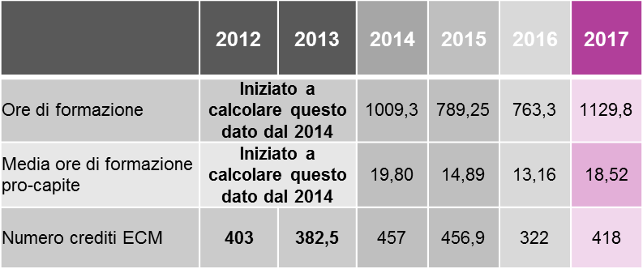

NUMERO CREDITI ECM EFFETTUATI NEL CORSO DEGLI ANNI
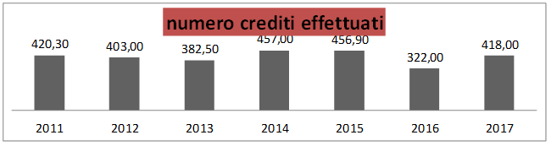

ORE FORMAZIONE E FORMATI NELL’ANNO 2017

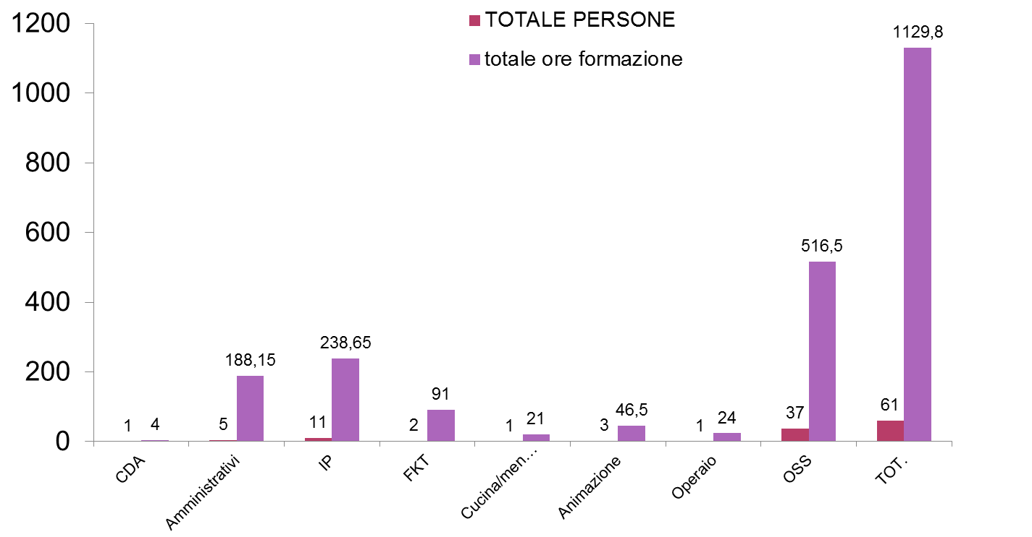

FORMAZIONE PRIMARIA AVVENUTA NELL’ANNO 2017
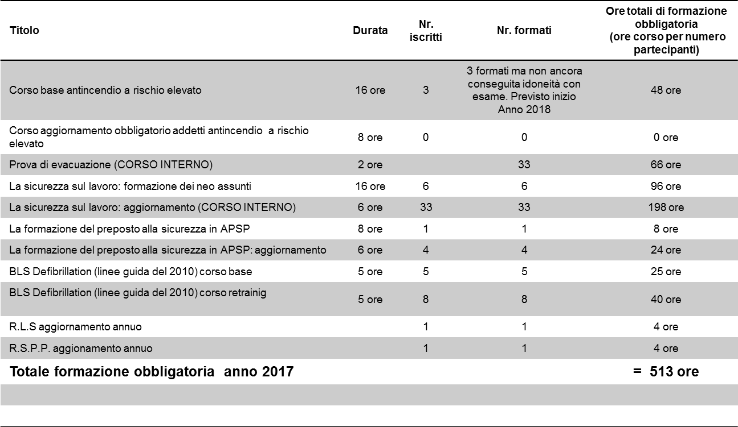

FORMAZIONE SECONDARIA SVOLTASI IN A.P.S.P. NELL’ANNO 2017
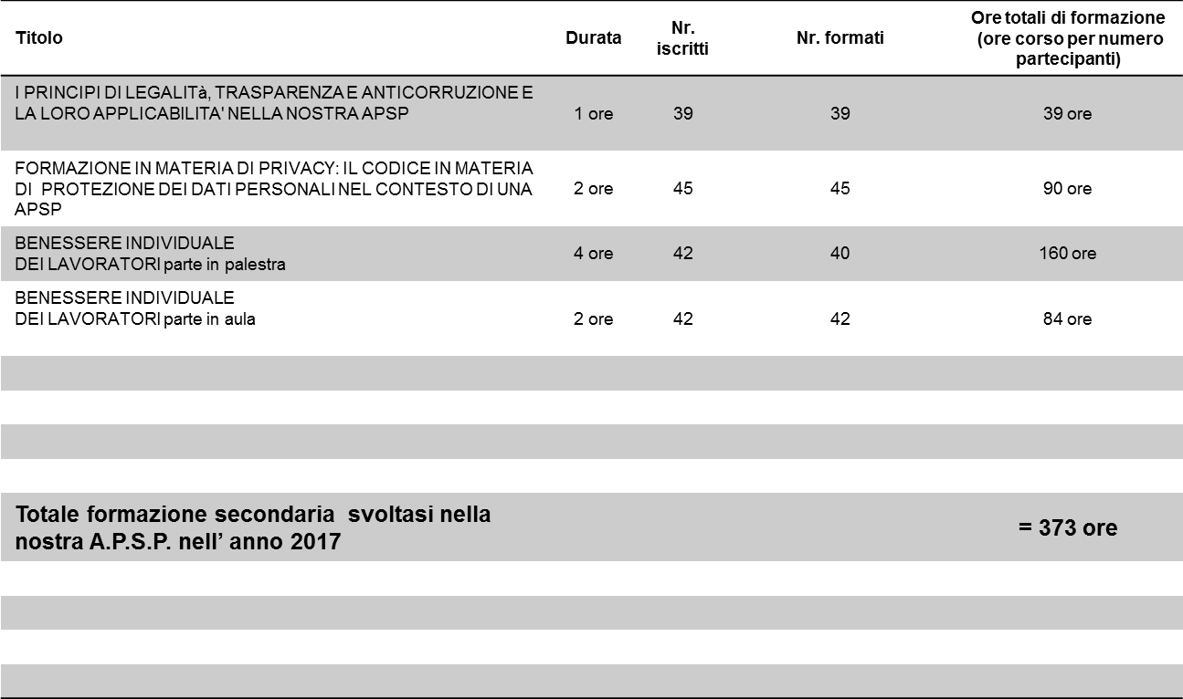

PROGRAMMAZIONE ED ACQUISTI ATTREZZATURE
A seguito di riunioni programmate con i vari comparti aziendali si è proceduto a raccogliere indicazioni afferenti il fabbisogno di attrezzature e la sostituzione delle esistenti ormai obsolete. In corso di esercizio si è provveduto ai seguenti acquisti di particolare rilievo : - cicloergometro ( settore fkt) , - frullatore ad immersione ( cucina), - caschi per parrucchiere ( servizi di parrucchiera) , - lavapavimenti professionale , - apparecchio per magnetoterapia (settore fkt); - armadi per stanze di degenza , -lavapadelle (assistenza) , - poltrone elettriche a 2 motori (locali comuni) , - 2 fotocopiatrici (animazione e coordinamento nuclei/ufficio coordinamento ) , - essicatoio (lavanderia), - nuovo server aziendale.
Importanti lavori di manutenzione straordinaria hanno riguardato un impianto ascensore ( sost. carrucola, argano , funi ) .

REPORT GESTIONALI

In relazione al controllo di gestione previsto dall’art. 6 , comma 3 della L.R. nr. 7/2005 e dall’art. 5 , comma 4 del Regolamento di Contabilita’ Aziendale , il Consiglio di Amministrazione ha provveduto alle verifiche trimestrali afferenti l’andamento della gestione e correttezza amministrativa. I controlli sopra citati sono stato formalizzati con le seguenti deliberazioni : deliberazione nr. 19 d.d. 24.05.2017 (primo trimestre), deliberazione nr. 28 d.d. 30.6.2017 (secondo trimestre) , deliberazione nr. 30 d.d.8.11.2017 (terzo trimestre e proiezione al 31.12.2017 ).
E’ doveroso annotare come tutti i report gestionali siano stati abbinati a stime estremamente prudenziali sia per la parte concernente i ricavi che per la parte relativa ai costi, in relazione alle proiezioni afferenti la chiusura al 31 dicembre .
Il report gestionale effettuato nel primo trimestre 2017 ha evidenziato un potenziale utile afferente il primo trimestre pari ad € 151.624,88 euro e una preventiva ipotetica proiezione a fine esercizio , sulla scorta di stime estremamente prudenziali di un’utile di circa 3.353,04 euro .
L’andamento, nel settore ricavi, delle rette di degenza a carico degli ospiti a retta differenziata ( voce : retta sanitaria non convenzionata ) ha evidenziato un’introito trimestrale pari ad € 52.089,60 a fronte di un risultato medio trimestrale atteso pari ad €46.537 , con un saldo positivo pari ad € 5.552,60.
Il report gestionale al 30 giugno 2017 ha riportato un utile potenziale semestrale di € 19.889,72 , e la stima di un utile di fine esercizio pari a 35.138,92 euro. Sono stati tracciati introiti da ospiti a retta differenziata (retta sanitaria non convenzionata) ancora nettamente superiori ( 8,17 ospiti ) rispetto alla media attesa inserita a budget e quantificata in 6 ospiti, con un maggiore introito su base semestrale pari ad € 32.612,00. La successiva verifica al 30 settembre , anche in relazione alla significativa presenza dei residenti a retta sanitaria non convenzionata , calcolati , al 30 settembre , in 8,57 , ha significativamente mantenuto l’andamento positivo registrato al 30 giugno evidenziando un potenziale utile al 30.9.2017 quantificato in 103. 744 euro ed una molto prudenziale stima a fine anno di 20.098 euro.
Il risultato finale dell’Esercizio 2017 evidenzia una differenza tra valore e costi della produzione pari a + 76.500,26 euro , proventi ed oneri finanziari pari ad € ,00 , imposte pari ad € 2.329,00 ed un utile di esercizio pari ad € 74.171,26.

CONTROLLO DI GESTIONE PER CENTRI DI ATTIVITA’ anno 2017

Principali risultanze di contabilità analitica e di controllo di gestione.
Il controllo di gestione è finalizzato al raggiungimento del miglioramento dell’efficienza e dello standard qualitativo, della rilevazione del risultato di gestione per ogni singolo CDA, del calcolo e contenimento dei costi, dell’individuazione di situazioni gestionali critiche.
Le aree di azione individuate ai fini del controllo di gestione, che vanno a creare l’albero dei centri di attività sono:
- gestione struttura
- amministrazione
- cucina
- lavanderia
- animazione
- gestione automezzi
- parrucchiere
- callista
- assistenza
all’interno delle aree principali vengono ribaltati costi del personale dipendente e del personale convenzionato.
I costi , attraverso le scritture di ribaltamento, vengono ceduti ai due centri finali:

- RSA
- CASA DI SOGGIORNO
Dall’analisi effettuata si evidenzia quanto segue:
- ANALISI DEI RICAVI
Il totale dei ricavi ammonta ad € 2.740.621,27 suddiviso , in base ai posti letto, :
RSA € 2.705.671,29 pari al 98,88%
CASA SOGGIORNO € 39.779,88 pari al 1,12 %

- ANALISI DEI COSTI
Il totale dei costi ammonta ad € 2.664.121,01:
acquisti € 191.875,21
servizi € 420.614,12
manutenzioni € 97.747,94
utenze € 76.275,93
consulenze € 10.103,74
organi istituzionali € 7.617,92
costo per il personale € 1.680.792,53
altri costi € 158.658,02
l’incidenza dei costi di ogni singola area principale (centri di attività finali)sul totale dei costi risulta essere:
- RSA 99,00%
- CASA DI SOGGIORNO 1.00%

La regolarità finanziaria e contabile degli atti adottati dagli organi dell’azienda e la corrispondenza del bilancio d’esercizio alla risultanze della gestione è stata oggetto di supervisione da parte dell’Organo di Revisione.
Il sistema di controllo di gestione aziendale permette il monitoraggio continuo dei fattori che risultano cruciali; certamente tra questi risultano preminenti la gestione delle risorse umane ed il conseguente livello di assistenza assicurato agli utenti anche attraverso il monitoraggio degli standard definiti dalla carta dei servizi.
STATO DI ATTUAZIONE DEL PIANO PROGRAMMATICO .
Il piano programmatico 2017 – 2019 licenziato dal Consiglio di Amministrazione con deliberazione nr. 12 del 16.3.2017 ha previsto le seguenti linee programmatiche generali :
- Mantenimento e consolidamento dei processi gestionali.
- Qualificazione delle competenze
- Integrazione e partecipazione alle attività territoriali
- Ricerca di economicità

In relazione al Mantenimento e consolidamento dei processi gestionali si evidenzia il positivo proseguimento del progetto Centro Acquisti Alta Valsugana (CAAV) in Convenzione con le Apsp di Pergine Valsugana e Levico Terme. La novita’ relativa all’anno 2017 è stato l’inserimento nella Centrale Acquisti oltre alle “fondatrici” Apsp di pergine , Levico e Roncegno , anche delle Apsp “Don Ziglio” di Levico Terme e Apsp “Casa Laner “ di Folgaria. Si reputano tali inserimenti assolutamente vantaggiosi in relazione all’aumentata capacita’ di contrarre e ai corrispettivi e significativi volumi di spesa . Tale “virtuosa” collaborazione ha consentito , nell’esercizio , i seguenti ed annuali comuni affidi : con determinazione nr. 55 d.d. 17.5.2017 è stato affidato il servizio di manutenzione attrezzature di cucina e lavanderia/guardaroba , con determinazioni del direttore nr. 88, 89 , 90, 91, 92, 93, 94 e 95 adottate in data 25 luglio 2017 è stato affidato il servizio di fornitura cancelleria ; la fornitura di bibite, acqua minerale e vino ; la fornitura di latte, yogurt e panna ; la fornitura di prodotti surgelati ; la fornitura di salumi e affini , la fornitura di pesce fresco e congelato , la fornitura di pollame, conigli e uova , la fornitura di formaggi e burro.
Con determinazioni nr. 109 , 110 e 111 d.d. 21.8.2017 sono state affidate le forniture di carne fresca e congelata, generi alimentari diversi, e fornitura di frutta e verdura fresca.
In relazione alla qualificazione delle competenze si annota il pieno raggiungimento della qualificazione delle competenze del personale dipendente prevista dal piano programmatico e la promozione del lavoro in team multi professionale . Il report delle attivita’ di formazione è riportata, con apposite tabelle riepilogative, all’interno del presente documento.

Per quanto concerne l’Integrazione e partecipazione alle attività territoriali
A fronte della approvazione della Legge provinciale concernente la Riforma del welfare anziani è stato promosso un incontro presso la sede della Comunita’ di Valle di Borgo Valsugana al fine di proseguire il dibattito , gia’ attivato nel 2016 , relativo al programma di efficentamento, razionalizzazione, eventuale consortilizzazione/accorpamento delle Apsp facenti parte della Comunita’ di Valle , scenario ipotizzato ad ottobre 2015 dall’Assessore Provinciale alla Salute.
Vi è da ricordare come l’Azienda abbia attivato una Convenzione con l’Istituto Superiore “Marie Curie” di Pergine Valsugana e con l’Istitituto Superiore “ Alcide Degasperi” di Borgo Valsugana , al fine dello svolgimento di tirocini curriculari a favore degli allievi dell’Istituto , altresi’ è rimasta attiva la Convenzione con il Tribunale di Trento e l’Ufficio Esecuzione Penale Esterna di Trento per lo svolgimento in Azienda di periodi di L.P.U. (lavori di pubblica utilita’ ) a soggetti coinvolti in procedimenti penalmente rilevanti.

Ricerca di economicita’
Come gia’ riferito alla voce Mantenimento e consolidamento dei processi gestionali è positivamente proseguito il progetto di efficentamento a seguito della Convenzione Centro Acquisti tra le Apsp di Roncegno, Levico Terme e Pergine Valsugana, con l’aggiunta delle Apsp “ Centro don Ziglio” di Levico Terme e Apsp “ Casa Laner” di Folgaria. Si sono poste le basi per gli ulteriori sviluppi del progetto afferenti l’ipotesi di condivisione delle procedure amministrative con particolare riferimento alla gestione condivisa del personale dipendente (servizio paghe, contributi, incombenze burocratico/amm.ve susseguenti). Tale ipotesi, gia oggetto di valutazione nel corso dell’esercizio 2016, è stata provvisoriamente accantonata in attesa della piena attuazione della riforma prov.le sul welfare.
RIFORMA DEL WELFARE PROVINCIALE

Con deliberazione nr. 1559 d.d. 22.9.2017 la Giunta Provinciale della Provincia Autonoma di Trento ha approvato il Disegno di legge concernente “ Riforma del Welfare anziani. Modificazioni della legge prov.le 28 maggio 1998 n. 6 e di altre disposizioni provinciali in materia di politiche sociali e di tutela della salute. “
Tale riforma , tra l’altro, provvede a modificare profondamente l’assetto territoriale afferente le Comunita’ di valle tramite l’istituzione di “ SPAZIO ARGENTO”.

A seguito della Costituzione di un tavolo di lavoro provinciale che si è riunito cinque volte ed a cui ha partecipato , a nome delle A.p.s.p. provinciali , l’associazione U.P.I.P.A, si è definito il quadro generale ed operativo di “ SPAZIO ARGENTO” , inteso come “soggetto locale specializzato nel settore welfare anziani che ha l’obiettivo di favorire la qualita’ di vita dell’anziano e della sua famiglia qualificando la presa in carico pubblica dei bisigni e l’offerta di servizi ai cittadini anche in un’ottica di prevenzione ed invecchiamento attivo“.
In tale contesto le Aziende pubbliche di servizi alla persona saranno chiamate ai seguenti compiti : - raccolta ed analisi dei bisogni del territorio in sinergia con i soggetti significativi del territorio ( APSS, terzo settore, associazioni, circoli , singoli cittadini..); - collaborare nella costruzione di una rete con i soggetti formali ed informali del territorio ; - sviluppare , in sinergia con Apss , strategie organizzative specifiche per il singolo territorio; - operare per la continuita’ della presa in carico assistenziale; - ad eventualmente distaccare funzionalmente proprio personale al fabbisogno delle figure professionale che opereranno nel neo-costituito Spazio Argento.

Trattandosi di una nuova istituzione se ne prevede la costituzione in forma progressiva.

VALUTAZIONE DELL’EFFICACIA DELL’AZIONE CONDOTTA SULLA BASE DEI RISULTATI ACQUISITI TRAMITE L’IMPLEMENTAZIONE DEL CONTROLLO DI GESTIONE.

La valutazione dell’azione amministrativo/gestionale in relazione ai risultati derivanti dall’implementazione del controllo di gestione e da considerarsi ampiamente positiva.
In corso di esercizio si è provveduto al costante monitoraggio dei costi e dei ricavi al fine di ottimizzare la gestione . Vi è da annotare come la gestione del personale, sia direttamente dipendente che in rapporto di Contratto/Convenzione sia da considerarsi essenziale ai fini di un positivo risultato finale. I dati finali evidenziano alla voce “ Costo del Personale” un’ottima tenuta dei costi anche a fronte di notevoli avvicendamenti si personale dovuti a congedi straordinari e congedi per malattie ( vedi alla nota “ atti del direttore dell’azienda ”) succedutisi in maniera superiore a quanto previsto in sede di stesura del budget.
E’ ferma convinzione della direzione aziendale che il favorire un clima di “benessere” organizzativo consenta la “sedazione” di potenziali conflitti interni che inevitabilmente porterebbero a risultati gestionali negativi. Si è quindi provveduto ad una costante interlocuzione con il personale condividendo anche periodi di criticita’ organizzativa e favorendo la ricerca di fattibili e positive soluzioni in relazione alle criticita’ evidenziate. In tale contesto si è promossa la progettazione e realizzazione di un corso sul benessere individuale dei lavoratori , gia’ menzionato alla voce “ATTI DEL DIRETTORE”.
Come risultante dalla nota integrativa al Bilancio 2017 , nelle poste relative ai ricavi fondamentale importanza rivestono gli introiti della retta di degenza dei residenti di r.s.a non convenzionati ed a retta differenziata calcolati a budget in 6 unita’ e risultanti a fine esercizio in 8,55 unita’ con un maggiore ricavo rispetto alle previsioni di 79.410,23 euro.
A tal proposito si annota il costante e rilevante impegno del comparto di coordinamento in collaborazione con il comparto amministrativo nell’attivita’ di pubblicizzazione e successivo reclutamento di tali posti, considerati “strategici” per l’equilibrio del bilancio.
A cio’ si aggiunga come tali ospiti siano di norma inseriti nelle liste di attesa stilate dall’unita’ di valutazione multidisciplinare dei distretti sanitari e quindi in attesa di posto convenzionato, posto che viene a volte notificato all’interessato in tempi brevi e che di conseguenza comporta una presenza in Apsp estremamente ridotta.
Al fine di ulteriormente promuovere la conoscenza dei posti letto “ a libero mercato” alle persone potenzialmente interessate si è provveduto all’inserimento nella pagina iniziale web dell’azienda (www.apsp-roncegno.it) della disponibilita’ di tali posti tramite apposita “ finestra”.
A livello generale i ricavi totali registrano un’aumento pari al 3,64% ( + € 96.305) rispetto a quanto previsto a Budget 2017.
Sul fronte dei costi della produzione si annota un aumento complessivo, rispetto al Budget 2017, pari ad € 22.905, con uno scostamento pari al 0,87%.
Il risultato finale dell’Esercizio 2017 evidenzia un utile di esercizio pari ad €74.171,26.
Si ritiene assolutamente positivo il risultato della gestione complessiva risultante dal Bilancio 2017 , risultante dalla fattiva e collaborativa sinergia tra componente politica (Consiglio di Amministrazione) , Direzione /Comparto amministrativo e Coordinamento socio-assistenziale.

